DATUM: 27. April 2020

AUSWERTUNG: RETAILMIETEN IN ÖSTERREICH – DEUTLICH GERINGER ALS VIELFACH ANGENOMMEN

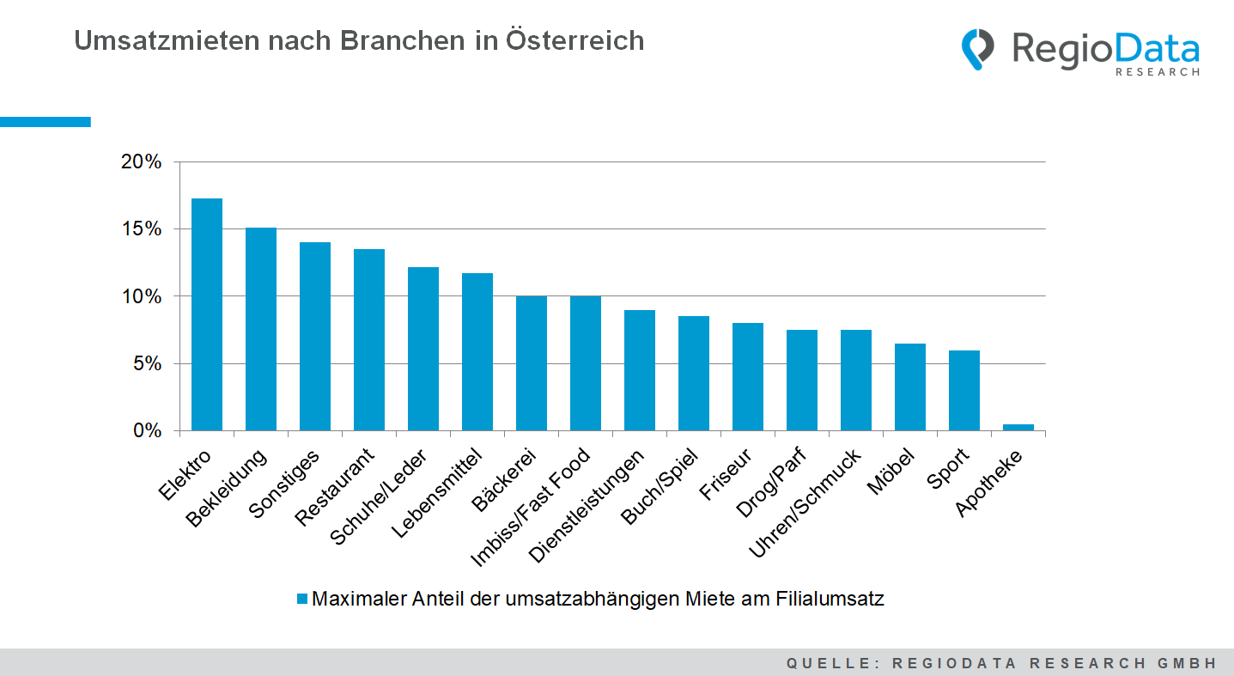

Die aktuelle Studie von RegioData Research (Erhebungszeitraum: Jänner 2020) analysiert etwa 1.500 aktuelle, derzeit laufende Mietverträge in Handelsbranchen, Gastronomie und handelsnahen Dienstleistungen nach Standorttyp, Branche und Geschäftsgröße. Und dabei zeigt sich, dass vor allem die oft kolportierten Mieten in den sogenannten 1A-Standorten bei weitem nicht erreicht werden und auch sonst das Mietniveau von den Medien oft überschätzt wird.
Die höchsten durchschnittlichen Mieten (Mindestmieten, kalt, netto, ohne Nebenkosten) werden mit 90 €/m²/Monat in den Top-Lagen in Wien (Mariahilfer Straße, Goldenes U) in der Größenklasse 300 – 500 m² erzielt. In Shopping Malls mit überregionaler Bedeutung sind die sehr kleinen Geschäfte (10 – 50 m²) mit durchschnittlich 72 €/m²/Monat am teuersten. Die höchsten erhobenen Einzelwerte halten eine Bäckerei mit ca. 70 m² mit 204 €/m² Fixmiete an einem Verkehrsknotenpunkt in Wien und ein kleines Fastfood-Restaurant mit 181 €/m² in einer überregionalen Shopping Mall.
Die geringsten durchschnittlichen Mieten von 6 €/m² zahlen Geschäfte mit über 2.000 m² Verkaufsfläche in großen Retailparks, übrigens ist hier die Streuung sehr gering.

Auffällig ist auch, dass es durchaus – und das schon vor der Corona-Krise – Filialisten gibt, die an einzelnen Standorten gar keine Miete bezahlen, sondern lediglich die Betriebskosten abdecken. Betroffen davon sind vor allem schlechter funktionierende Shopping Malls und Geschäfte in den High-Streets der kleineren Städte.
Der Anteil der umsatzabhängigen Mietverträge beträgt in den synthetischen Handelszonen geschätzte 20 %, in den gewachsenen Handelszonen ist er hingegen in Summe gesehen weitgehend vernachlässigbar. Kleine Elektrohändler und Bekleidungsgeschäfte zahlen hierbei den höchsten Anteil am Umsatz.

Quelle: RegioData Research GmbH
Stand: 01/2020

